**石油工程学院石光二课社会实践项目申请流程**

**2024年**

**目录**

**一、手机端**

1. **发布社会实践项目**
2. **社会实践项目报名**
3. **社会实践项目微日志**
4. **社会实践项目完结**
5. **网页端**
6. **发布社会实践项目**
7. **社会实践项目报名**
8. **社会实践项目微日志**
9. **社会实践项目完结**

**手机端**

**登录小程序，进入“我的”页面，点击社会实践进入发布表单页面，同样按照实际情况填写申请表中的字段审核提交即可。**

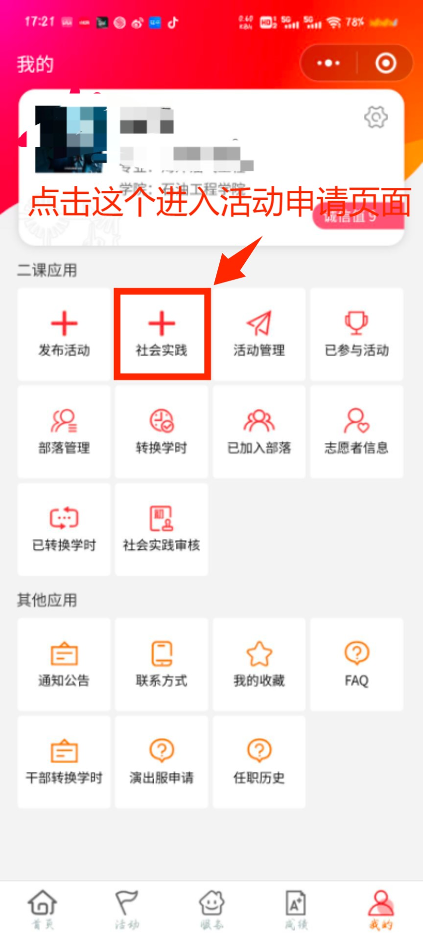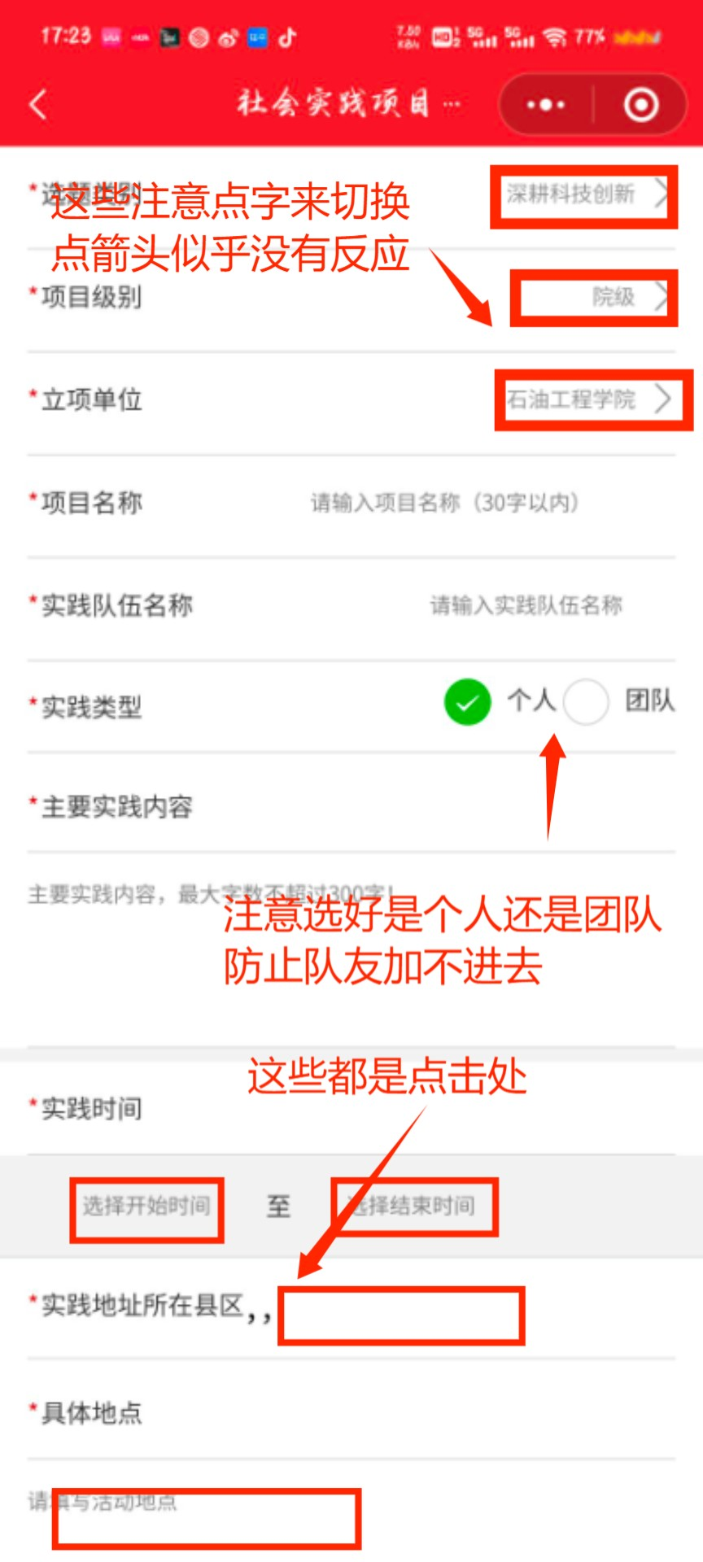

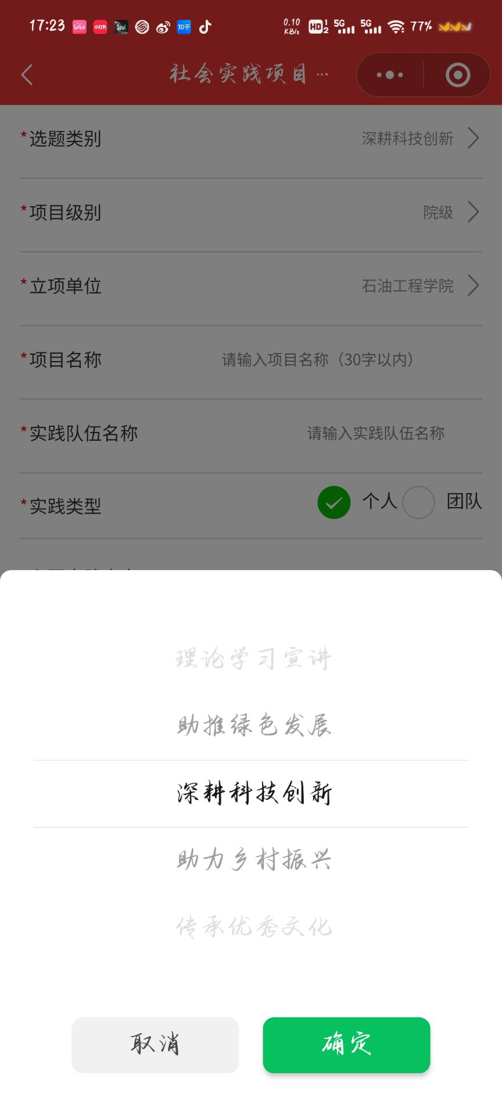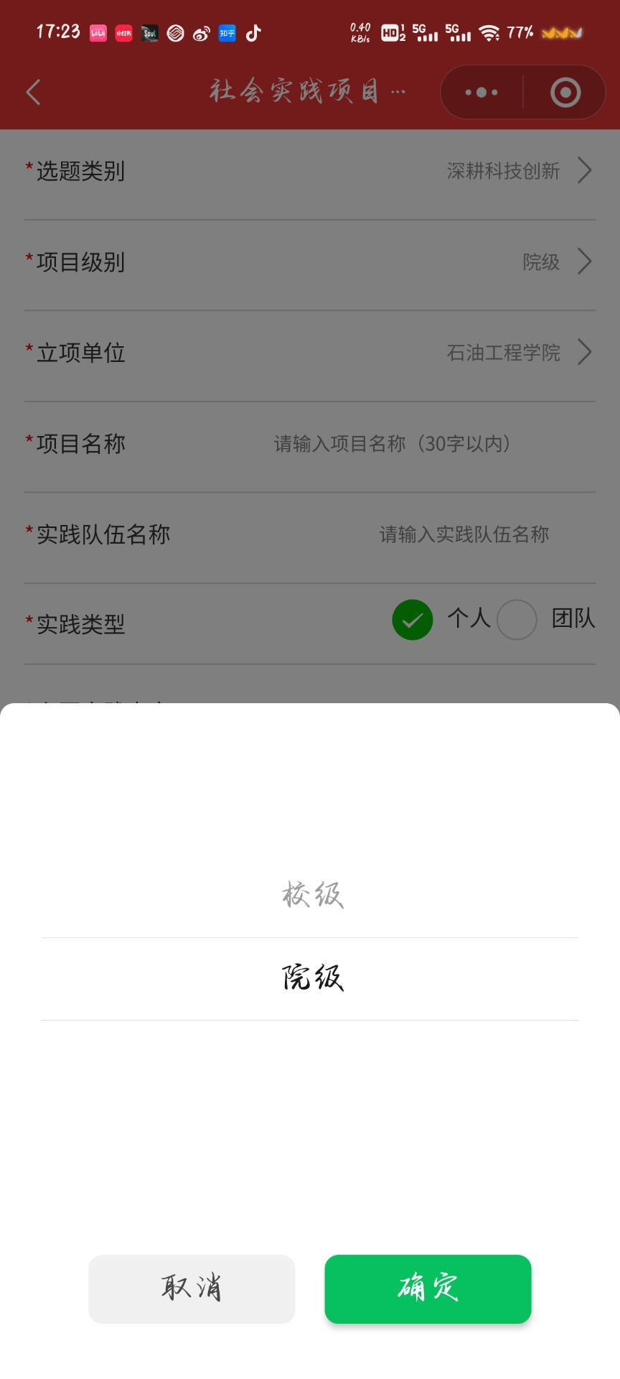

**实践的选题类别和级别一定要选正确，立项单位的话，如果是院级立项，就要动手去选石油工程学院。**

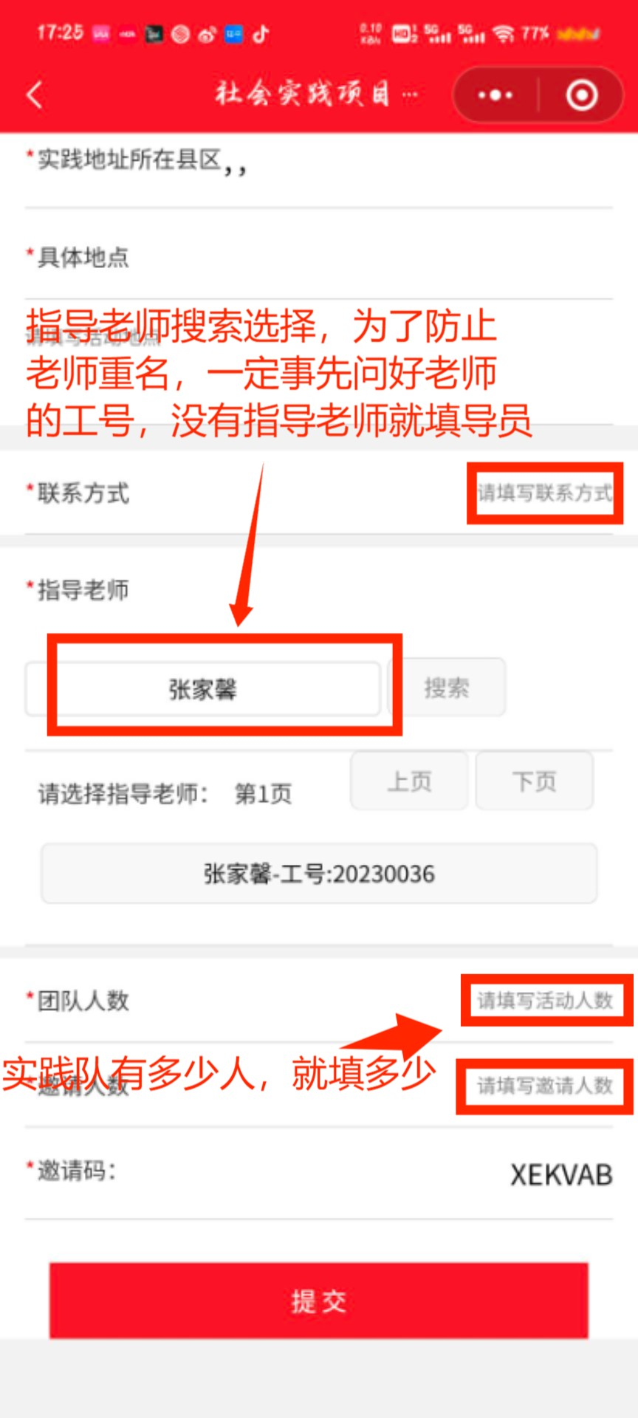

**用户在小程序端可在校园活动列表中查看社会实践项目，通过社会实践项目分类进行筛选，点击项目进入社会实践项目详情。**

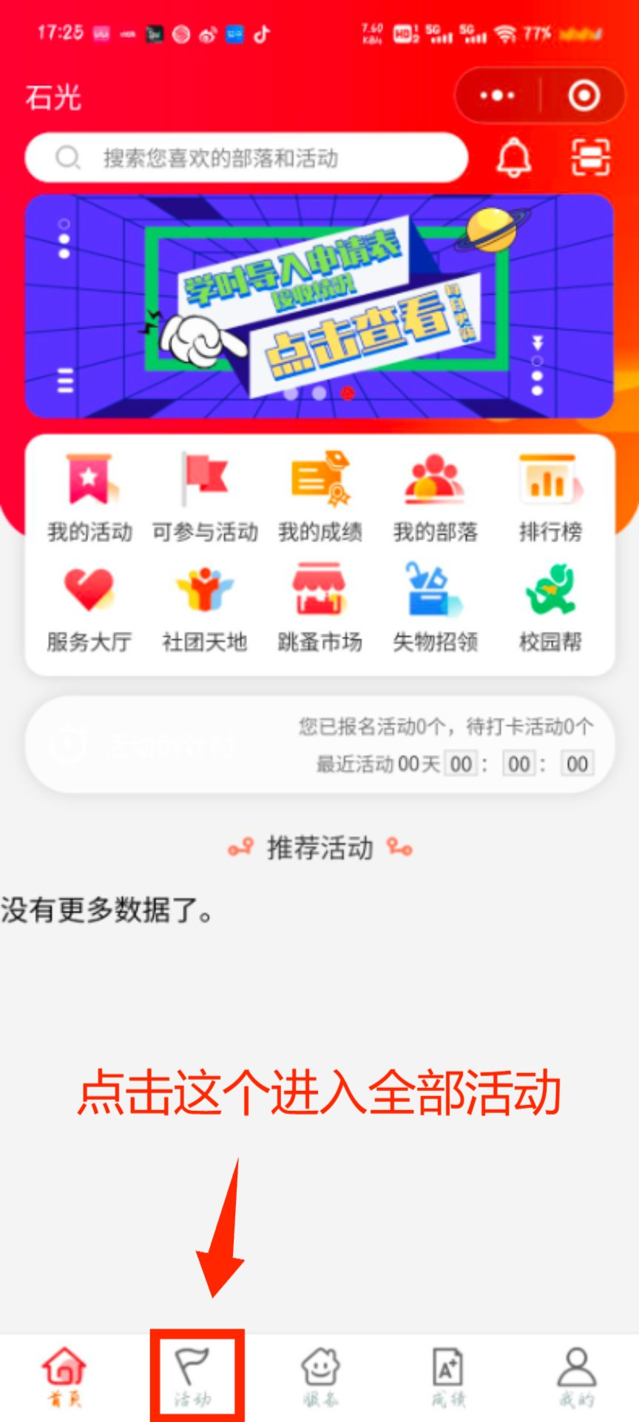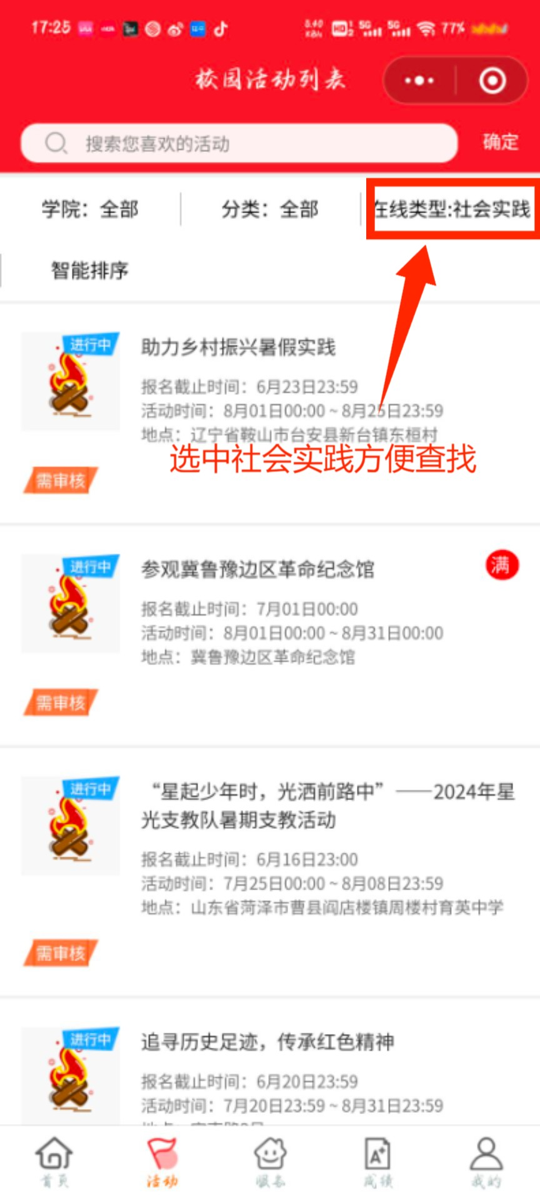

**点击自己队长发布的活动即可报名（但是要等到活动经过审核）**

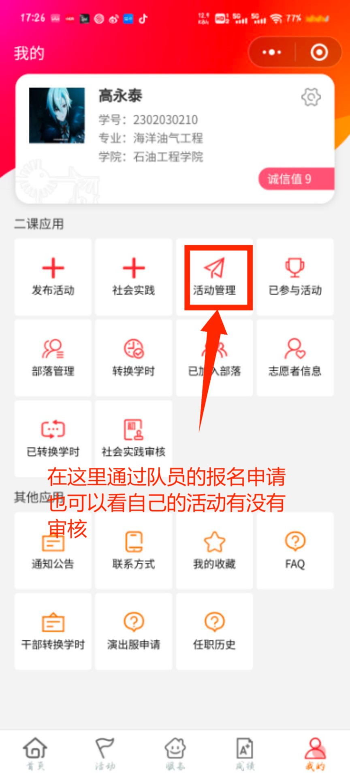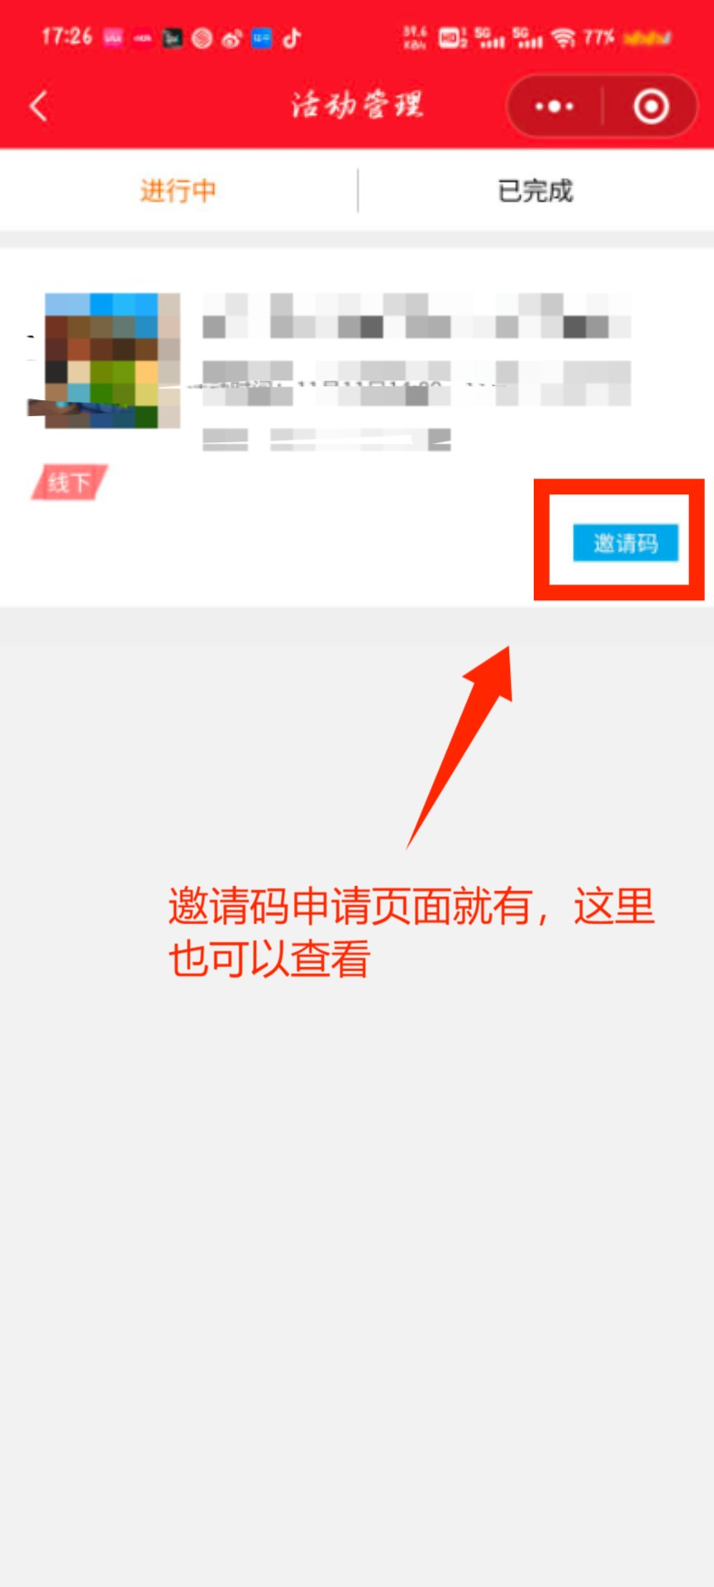

**点击项目详情中的进入微日志按钮，进入微日志编辑页面。**

**在微日志编辑页面可以提交或修改当天的微日志，需至少填写300字的内容和最多三张图片。这个在活动开始后才会有。**

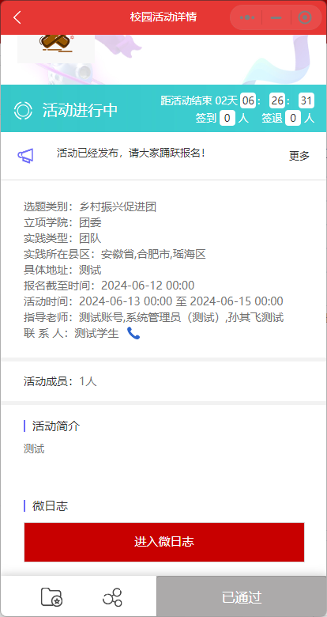

**网页端**

1. **进入团委网站（http://youth.upc.edu.cn）点击右下角“第二课堂”即可进入系统～**
2. **进入数字石大后，找到左侧的快速链接，点击“添加”，在链接地址输入网址http://dekt.upc.edu.cn/caslogin.jsp，再输入名称，点击“确定”即可创建直达石光第二课堂成绩单网络管理系统的快速链接，以后登录网页版石光，就可以从这里快速进入了呀～**

**注意注意注意！！！**<-----------这个浏览器很有可能是进不去石光的，尽量去用火狐等浏览器

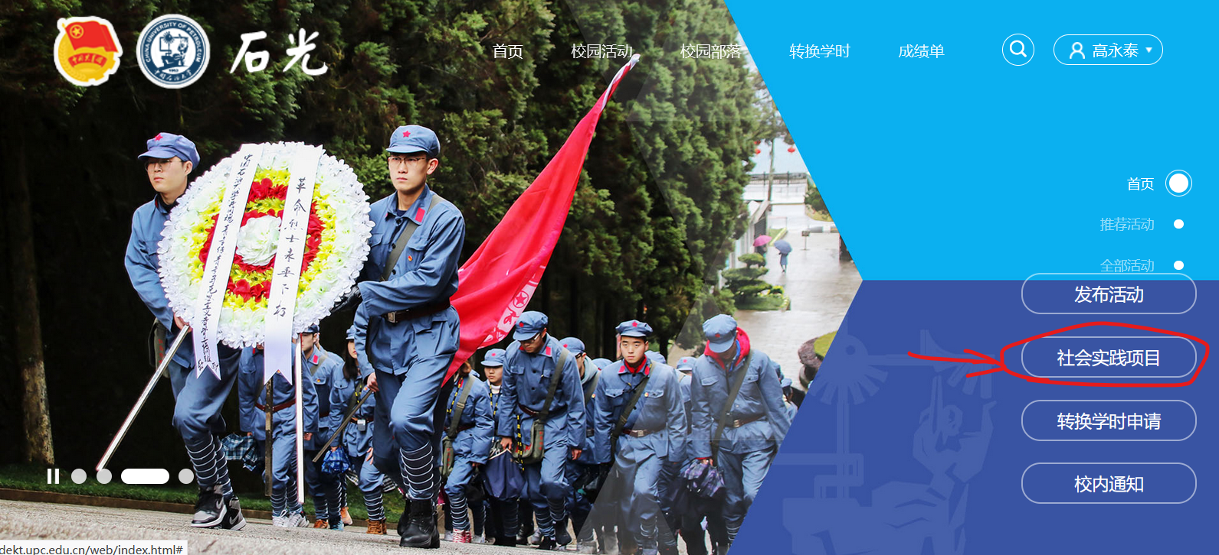

**从这个入口进入填报的页面**

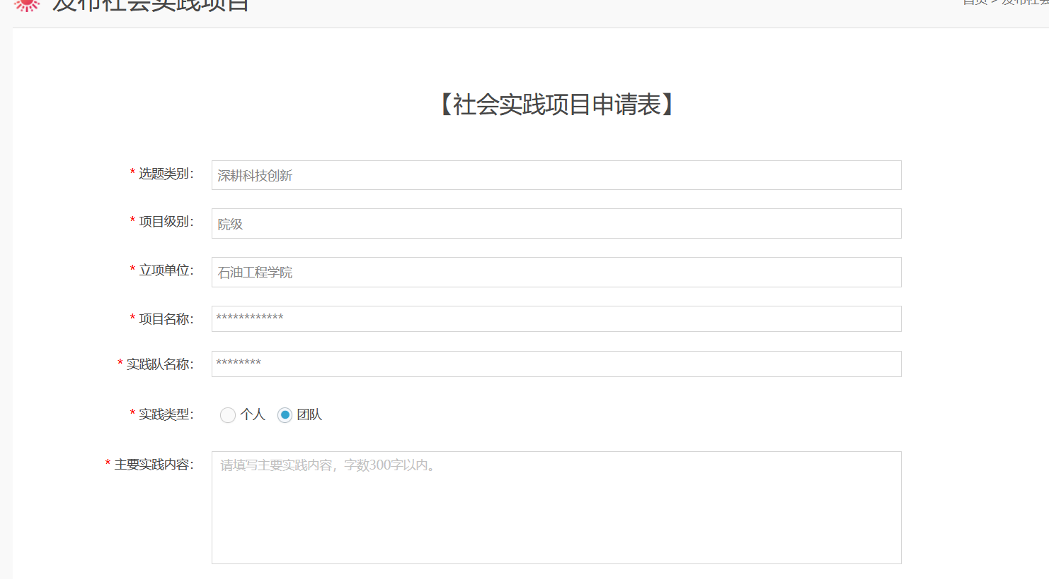

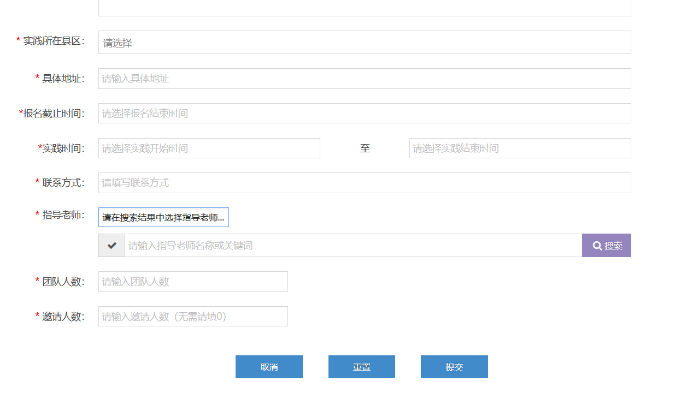

**填报页面的信息与手机端一致，按照上面的要求来填写**

**团队类型的社会实践项目需要招募队员，发布成功后的社会实践项目会在校园活动列表页显示，用户可以通过社会实践类型筛选，点击项目进入社会实践项目详情。**

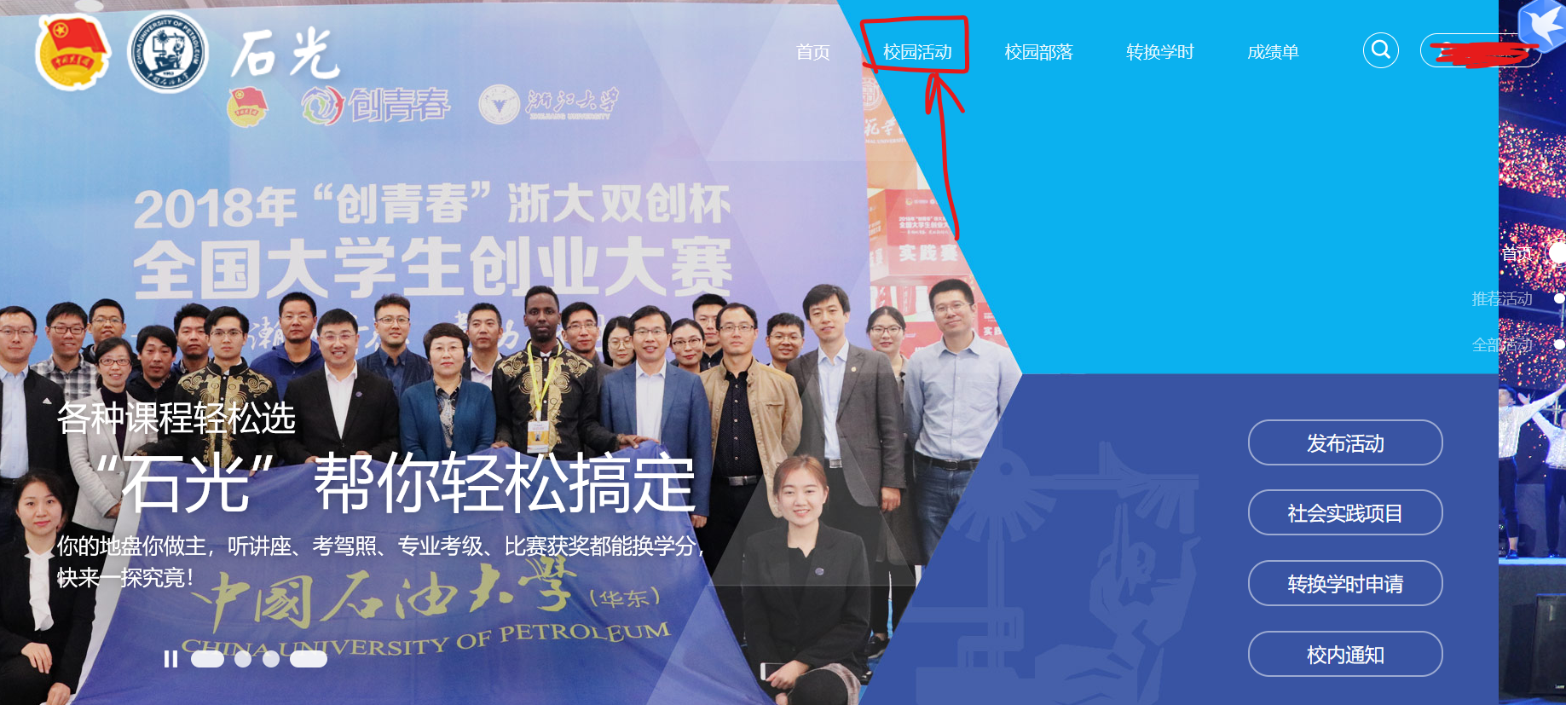

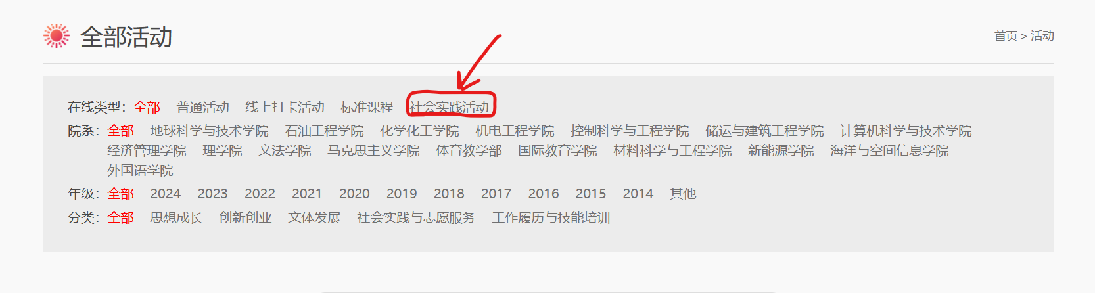

**选中社会实践活动，来筛选这次的立项活动，进行报名**

**点击我要加入或者使用邀请码进行报名，需要填写申请理由，项目发布者审核通过后即可加入成功。**

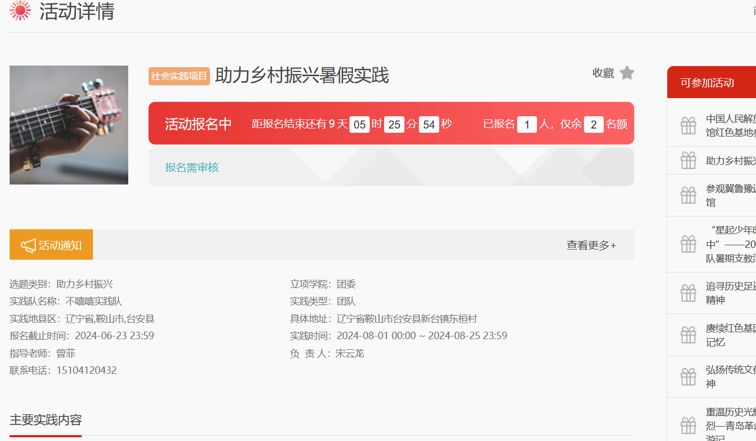

**项目发布者需要对报名的用户依次进行审核，点击项目详情页面中的活动成员列表进入成员管理页面，审核通过的才能成为队员。**

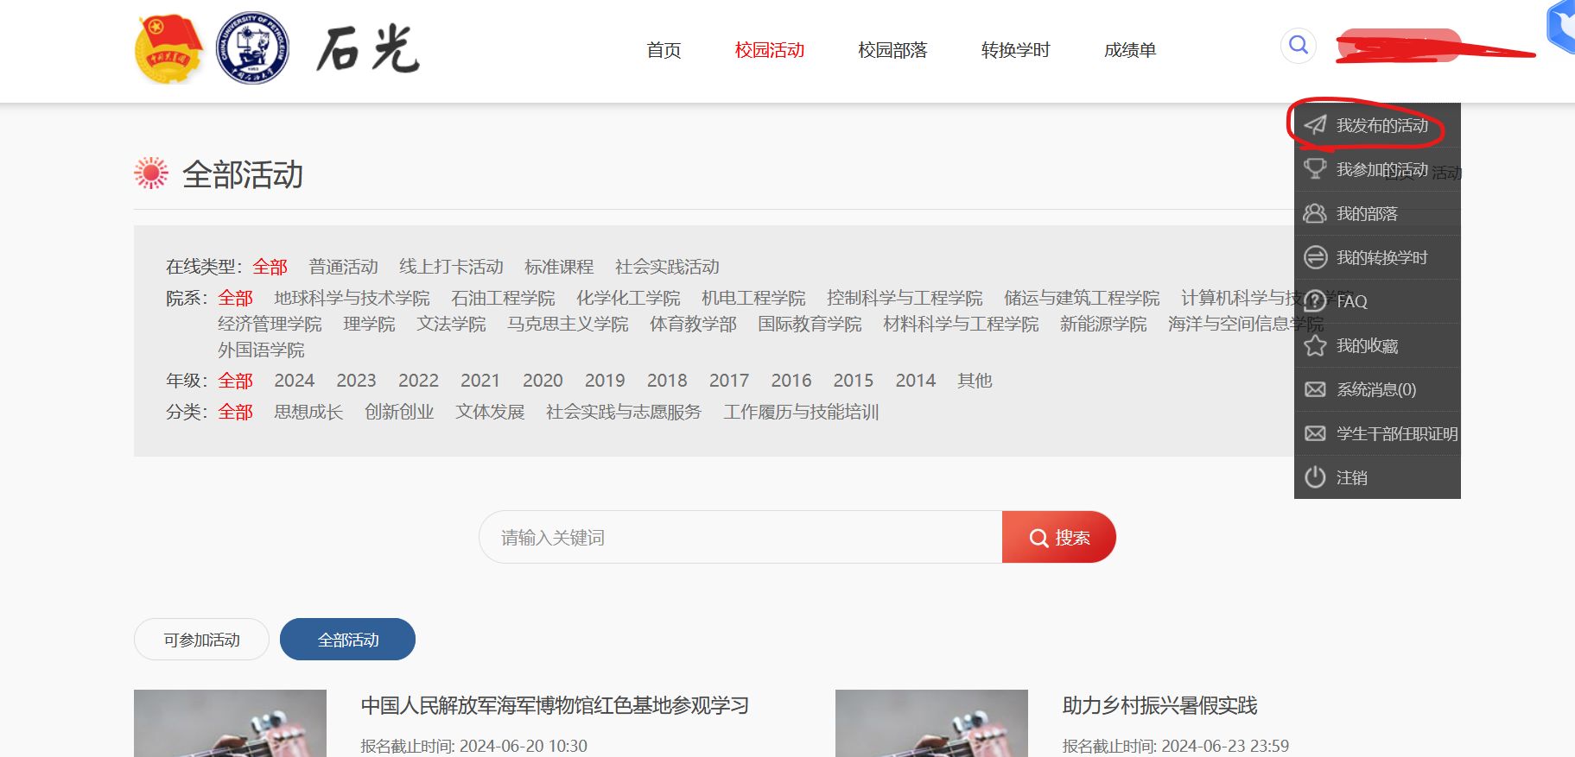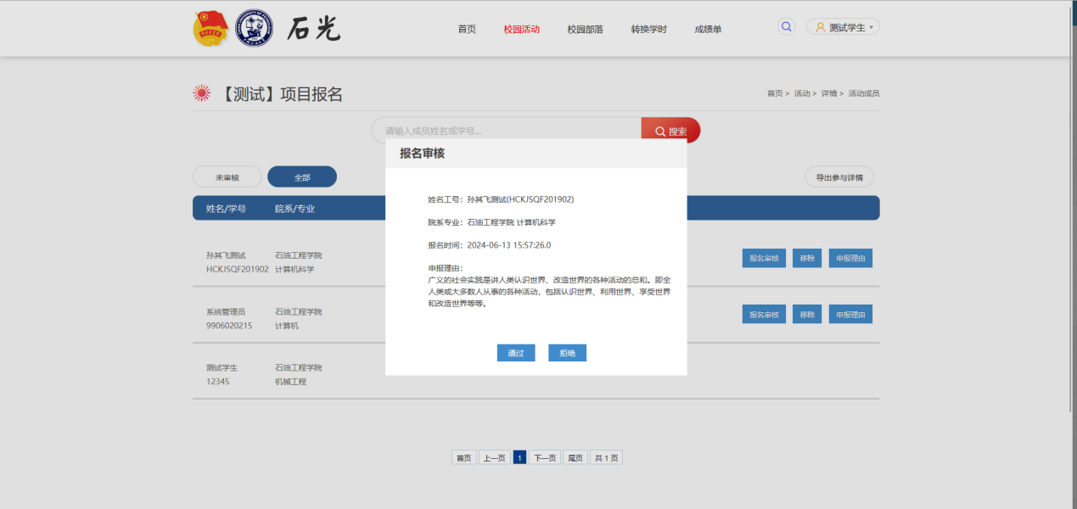

上面是两种进行审核报名的方式

**系统根据实践开始和结束时间自动生成微日志日历，项目发布者在社会实践项目开展过程中每天提交一次微日志。**

**点击项目详情中的微日志按钮，进入微日志编辑页面。**

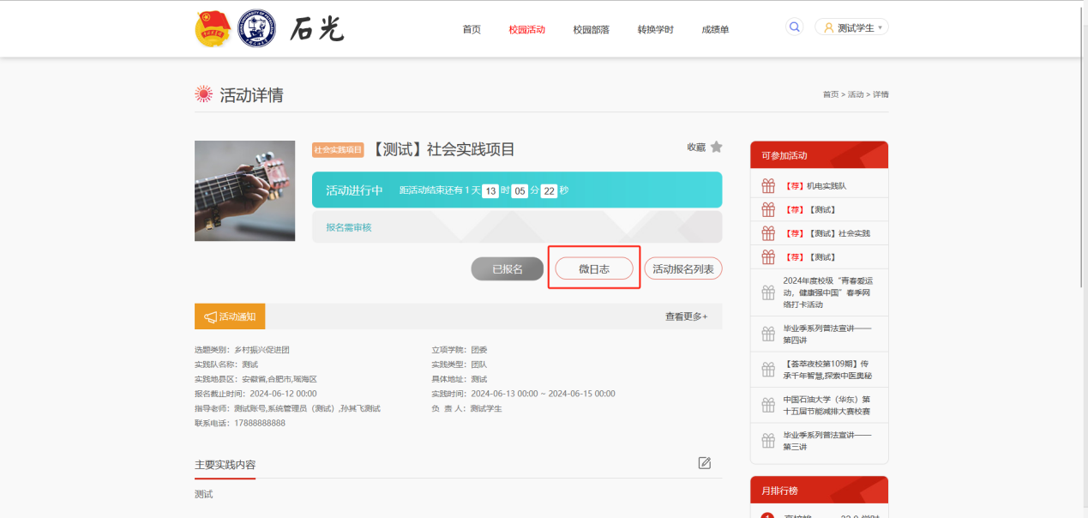

**在微日志编辑页面只可以提交或修改当天的微日志，需填写至少300字的内容和最多三张图片。**

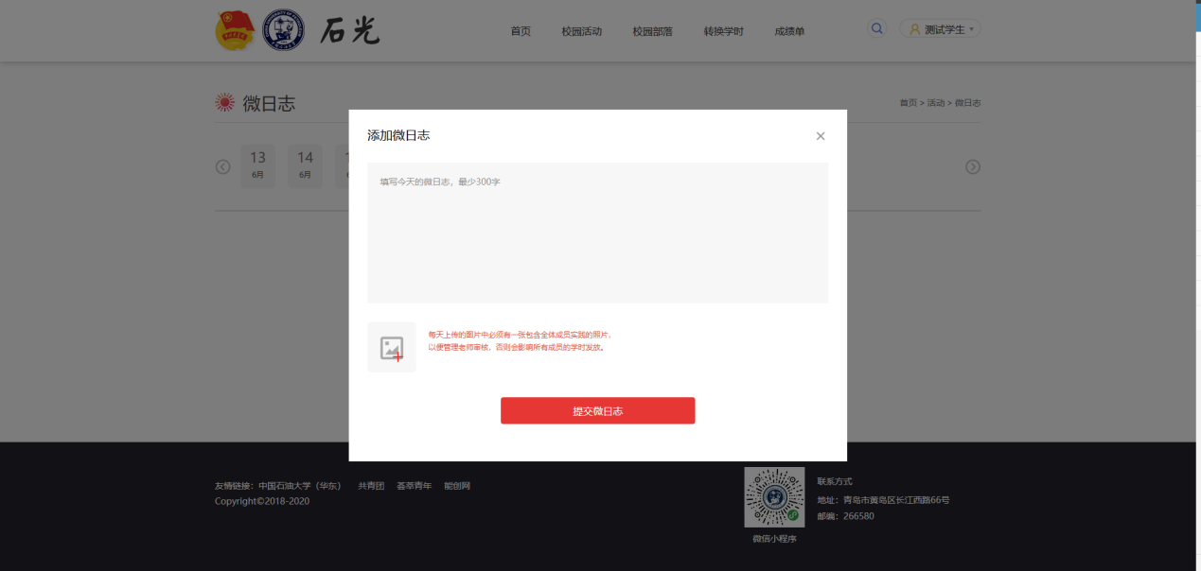

**社会实践结束后 在网页端项目详情页面提交完结申请，提交完结申请前需添加项目成果总结和实践报告。项目成果总结最多允许用户填写600字内容，项目实践报告需要上传50M以内的PDF文件。**

**完结通过后会统一发放本假期社会实践项目的学时。**

**这个在活动审核过开始后或者结束后，在活动详情界面可以看到**

